Medieninformation
„Über allen Gipfeln… das Glück?“
Junge PerformerInnen auf der Suche.
3 Abende mit Wort und Musik.

Ich bin frei und mir ist schlecht
Mareike Tiede & Philipp Nykrin
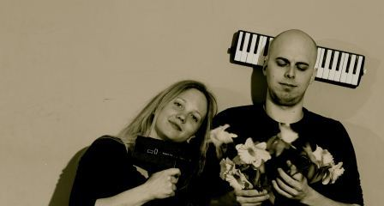

Ein spannender Abend mit einem inspirierenden Gespann aus Sprechkunst, Performance und Musik. Das Forscherteam worte&tasten stellt neue Fragen an das alte Enigma Freiheit. Zusammen mit dem Publikum sind die Sprecherin Mareike Tiede und der Pianist Philipp Nykrin diesem lodernden, lockenden, ungreifbaren Phänomen auf der Spur. Und so fördern sie im Selbstversuch so manch unerwarteten Gedankenbrocken und Erfahrungsschatz ans Tageslicht und begegnen dabei Philosophen, Poeten, Proleten und sich selbst.

Ort: Studio im Akzent
Termine: 04.04.2013, 20.00 Uhr
Preise: Euro 16,-/ freie Platzwahl
Kartenvorverkauf: 1040 Wien, Argentinierstraße 37
von Montag bis Samstag von 13.00 bis 18.00 Uhr
Karten Hotline: 01/501 65/3306
www.akzent.at
Pressefotos in 300dpi und –texte für Ihre Ankündigung stehen auf unserer Website www.akzent.at in unserem Pressebereich zur Verfügung.

